Кафедра «Математика и информатика»

МЕТОДИЧЕСКИЕ УКАЗАНИЯ
по выполнению рейтинговой работы
по дисциплине «Таможенная статистика»

Уровень высшего образования:
Специалитет

Москва 201
ЗАДАНИЯ И МЕТОДИЧЕСКИЕ РЕКОМЕНДАЦИИ ПО ВЫПОЛНЕНИЮ РЕЙТИНГОВОЙ РАБОТЫ
Общие положения.
Цель самостоятельной работы состоит в развитии у бакалавров способности к самообразованию, осознанному выбору индивидуальной образовательной траектории обучения, постановке бакалавров в позицию субъектов собственной учебно-познавательной деятельности.
Задачи рейтинговой работы:
- формирование навыков работы с первоисточниками, электронными ресурсами при выполнение практических заданий, научно-исследовательской деятельности при выполнении ВКР
- совершенствование профессиональных умений (аналитических, проектировочных, конструктивных, организаторских, коммуникативных);
- приобщение студентов к самопознанию, саморазвитию, пониманию собственного предназначения и способности к творческому поиску;
В ходе выполнения рейтинговой работы формируются следующие компетенции :
- способностью организовывать сбор информации для управленческой деятельности, оценивать эффективность деятельности таможни (таможенного поста) и их структурных подразделений, анализировать качество предоставляемых услуг (ПК-25);
- владением навыками применения методов сбора и анализа данных таможенной статистики внешней торговли и специальной таможенной статистики (ПК-33);
- способностью обеспечивать информацией в сфере таможенного дела государственные органы, организации и отдельных граждан (ПК-34).

Задание выполняется по вариантам в соответствии с первой буквой фамилии.
Распределение вариантов
Вариант 1 - для студентов (фамилии с А до В)
Вариант 2 - для студентов (фамилии с Г до Ж)
Вариант 3 - для студентов (фамилии с З до Л)
Вариант 4 - для студентов (фамилии с М до П)
Вариант 5 - для студентов (фамилии с Р до Т)
Вариант 6 - для студентов (фамилии с У до Ф)
Вариант 7 - для студентов (фамилии с Х до Ц )
Вариант 8 - для студентов (фамилии с Ч до Ш)
Вариант 9 - для студентов (фамилии с Щ до Э)
Вариант 10- для студентов (фамилии с Ю до Я)

Состав задания в соответствии с номером варианта
№ варианта | Номера вопросов  Теоретическая часть | Номера заданий  Практическая часть
1 | 1,11,21 | 1,20
2 | 2, 12, 22 | 2,19
3 | 3,13,23 | 3,18
4 | 4, 14, 24 | 4,17
5 | 5, 15, 25 | 5, 16
6 | 6, 16, 26 | 6, 15
7 | 7, 17, 27 | 7, 14
8 | 8, 18, 28 | 8,13
9 | 9, 19, 29 | 9, 12
10 | 10, 20, 30 | 10, 11

По учебной дисциплине предусмотрена подготовка обучающимися рассчетно-аналитического задания, которое выполняется студентами самостоятельно и является элементом балльно-рейтинговой системы оценки учебных достижений.
Для подготовки к выполнению контрольной работы рекомендуется самостоятельное изучение учебной и научной литературы, использование справочной литературы и интернет - ресурсов. По мере изучения темы следует разобрать приведенные задачи с обязательным выполнением задач для самостоятельного решения.
При этом оценивается:
1) правильность и обоснованность решений задач;
2) умение грамотно использовать терминологию, символику и наглядность при выполнении заданий;
3) аккуратность, полнота выполнения контрольной работы.
Задачи должны выполняться самостоятельно. Не самостоятельно выполненная работа лишает студента возможности проверить степень своей подготовленности по теме. Если преподаватель установит несамостоятельное выполнение работы, то она не будет зачтена.
Если работа не соответствует этим требованиям, то она возвращается студенту на доработку. Выполненный комплект задач наряду с выполнением тестовых заданий необходим для получения зачета.
Задания и типовые расчеты выполняются в течение семестра, в срок, определяемый графиком учебного процесса, до проведения зачета, экзамена.
Основными критериями оценки выполнения рейтинговой работы (контрольной работы) по учебной дисциплине являются следующие.

Основные критерии и показатели оценки контрольной работы
Критерии | Показатели
Правильное использование математического аппарата | Верно составленная математическая модель
Владение языком дисциплины (понятийно-категориальным аппаратом) | Четкое и полное определение рассматриваемых понятий (категорий), приводя соответствующие примеры в строгом соответствии с рассматриваемой проблемой
Самостоятельный выбор и использование метода решения | Выбранный метод решения поставленной задачи привел к правильному результату, который сопровождается четким ответом и сделанными выводами.
Логическая последовательность изложения. | Соблюдение этапов и алгоритма решения задач.
Аккуратность оформления и корректность цитирования | Оформление текста с полным соблюдением правил русской орфографии и пунктуации, методических требований и ГОСТа.

Балльная шкала для оценки рейтинговой работы
Позиция  реферата | Макс. количество баллов  (max = 100) | Содержание элементов оценки  и критерии распределения баллов
Наличие условия задачи | 10 | - полное изложение условия -10;  - условие задачи только в символьном виде -5
Основная часть | 50 | - построена математическая модель;  - приведено полное решение – максимум 5 баллов;  - выписан ответ – максимум 5 баллов;
Выводы | 25 | - приведен полный вывод задач.
Список литературы | 10 | - соответствие использованной литературы теме работы – максимум 5 балла;  - разнообразие характера используемых источников (учебники и учебные пособия, монографии, статьи, интернет-источники и др.) – максимум 5 балла;
Оформление работы | 5 | Соответствие ГОСТу и требованиям ВУЗа
Теоретическая часть
1. Международные основы таможенной оценки товаров. Основные положения Соглашения по применению статьи VII ГАТТ.
2. Законодательная и нормативная правовая база по определению таможенной стоимости ввозимых товаров.
3. Законодательная и нормативная правовая база по определению таможенной стоимости вывозимых товаров.
4. Понятие таможенной стоимости товаров.
5. Основные принципы определения таможенной стоимости.
6. Система методов определения таможенной стоимости товаров, ввозимых на таможенную территорию Евразийского экономического союза.
7. Метод определения таможенной стоимости товаров по стоимости сделки с ввозимыми товарами (метод 1). Условия и порядок применения.
8. Дополнительные начисления к цене, фактически уплаченной или подлежащей уплате.
9. Метод определения таможенной стоимости товаров по стоимости сделки с идентичными товарами (метод 2). Условия и порядок применения.
10. Метод определения таможенной стоимости товаров по стоимости сделки с однородными товарами (метод 3). Условия и порядок применения.
11. Метод вычитания (метод 4). Условия и порядок применения.
12. Метод сложения (метод 5). Условия и порядок применения.
13. Резервный метод (метод 6). Условия и порядок применения.
14. Определение таможенной стоимости товаров, вывозимых с таможенной территории Российской Федерации.
15. Особенности определения таможенной стоимости при помещении товаров под различные таможенные процедуры.
16. Использование сведений, содержащихся во внешнеторговых контрактах для определения таможенной стоимости товаров, перемещаемых через таможенную границу. 17. Роль базисных условий поставки (Инкотермс — 2010) при определении таможенной стоимости товаров.
18. Порядок декларирования таможенной стоимости товаров.
19. Права и обязанности декларанта по заявлению таможенной стоимости товаров.
20. Формы декларации таможенной стоимости и правила заполнения.
21. Документы, используемые для подтверждения заявленной таможенной стоимости товаров.
22. Правовые основы контроля таможенной стоимости.
23. Субъекты контроля таможенной стоимости. Функции и полномочия таможенного органа по контролю таможенной стоимости.
24. Порядок контроля таможенной стоимости товаров в Российской Федерации.
25. Порядок корректировки таможенной стоимости товаров.
26. Взаимосвязанные лица. Контроль таможенной стоимости товаров, ввозимых на таможенную территорию Евразийского экономического союза взаимосвязанными лицами. 27. Контроль таможенной стоимости после выпуска товара.
28. Распределение полномочий в таможенных органах по принятию решения по таможенной стоимости.
29. Показатели результативности контроля таможенной стоимости товаров.
30. Задачи и функции контроля таможенной стоимости товаров.
Практическая часть
Задание 1
На основе данных статистики внешней торговли, размешенных на сайте Госкомстата (www:gks.ru ) Сборник «Россия в 2016 г.» , раздел «Внешняя торговля» выполнить анализ динамики объема экспорта (импорта) товаров в натуральном измерении и динамики средних цен на соответствующие товары по вариантам:
Таблица 1 Номера практических заданий
№ заданий | Экспорт / Импорт | Виды товаров
1 | Экспорт | Рыба
2 | Экспорт | Пшеница
3 | Экспорт | Руды и концентраты
4 | Экспорт | Уголь каменный
5 | Экспорт | Нефть сырая
6 | Экспорт | Нефтепродукты
7 | Экспорт | Газ природный
8 | Экспорт | Электроэнергия
9 | Экспорт | Лесоматериалы необработанные
10 | Экспорт | Медь
11 | Импорт | Мясо (без птицы)
12 | Импорт | Рыба
13 | Импорт | Масло сливочное
14 | Импорт | Цитрусовые
15 | Импорт | Кофе
16 | Импорт | Злаки
17 | Импорт | Масло подсолнечное
18 | Импорт | Сахар белый
19 | Импорт | Руды, концентрат алюминиевый
20 | Импорт | Обувь кожаная
Задание 2
Используя данные задания 1 построить корреляционно-регрессионную модель взаимосвязи объемов продаж от средних цен в соответствие с вариантом. Провести статистический анализ надежности полученной модели, оценить возможность прогнозирования по модели в зависимости от изменения конъюнктуры рынка (цен).
Расчет показателей динамики:
Анализ интенсивности изменения во времени осуществляется с помощью показателей, получаемых в результате сравнения уровней, к таким показателям относятся:
Абсолютный прирост, темп роста, темп прироста, абсолютное значение одного процента прироста.
Абсолютный прирост 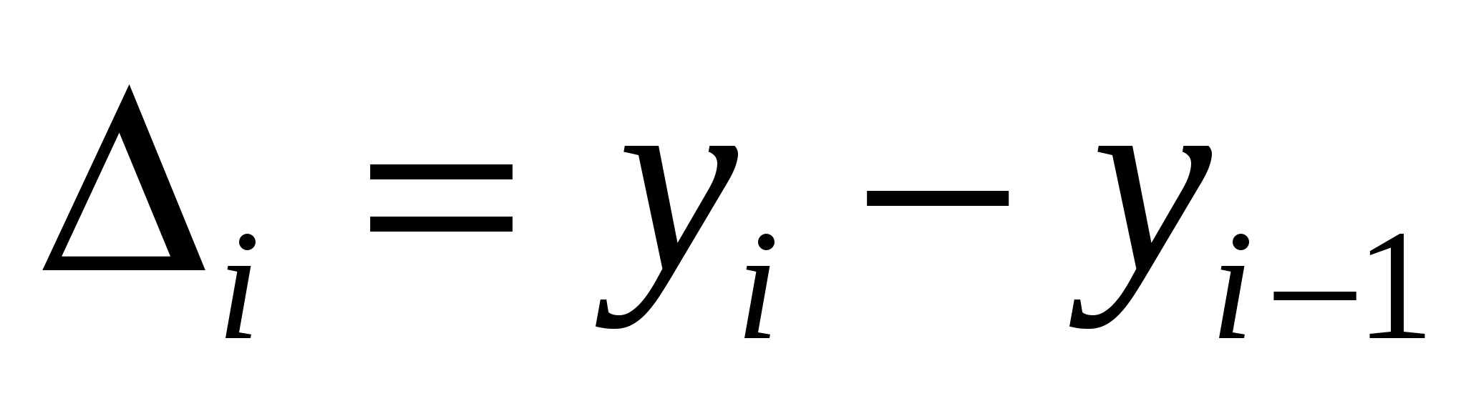,
Темп роста 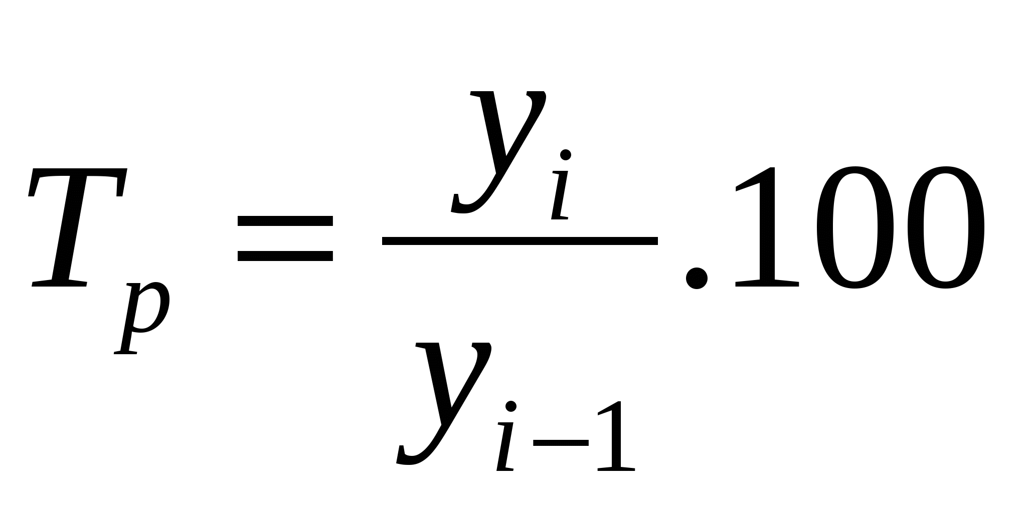,
Темп прироста 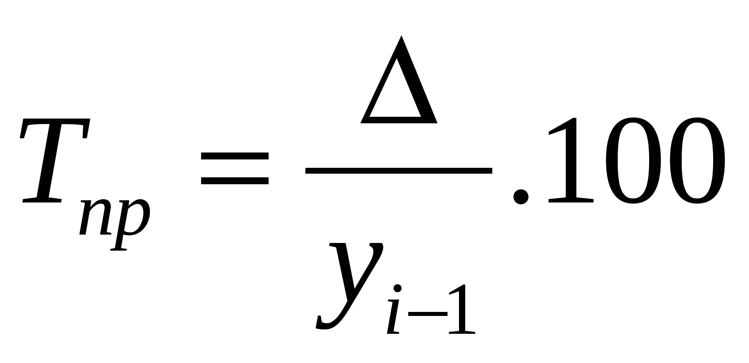.
Абсолютное значение одного процента прироста:
% = , или 0,01 х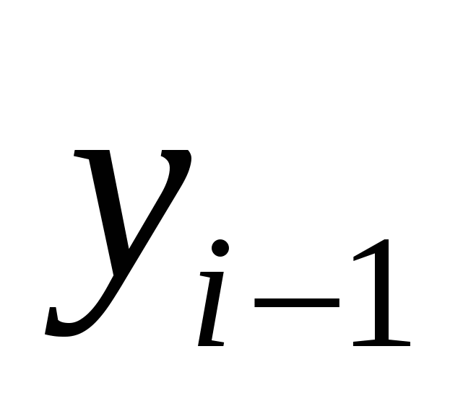.
Система средних показателей включает средний уровень ряда, средний абсолютный прирост, средний темп роста, средний темп прироста.
Средний уровень ряда 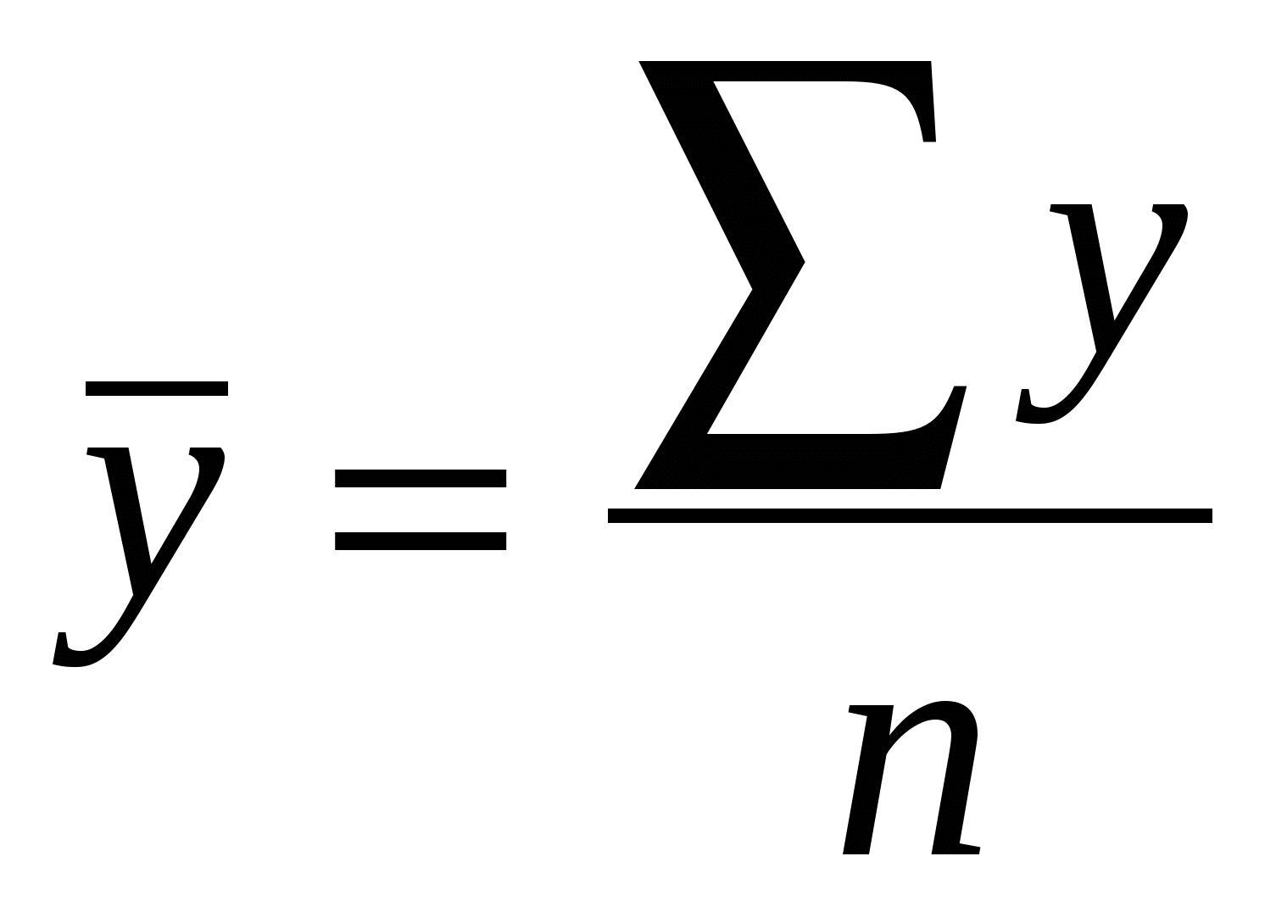,
Средний абсолютный прирост 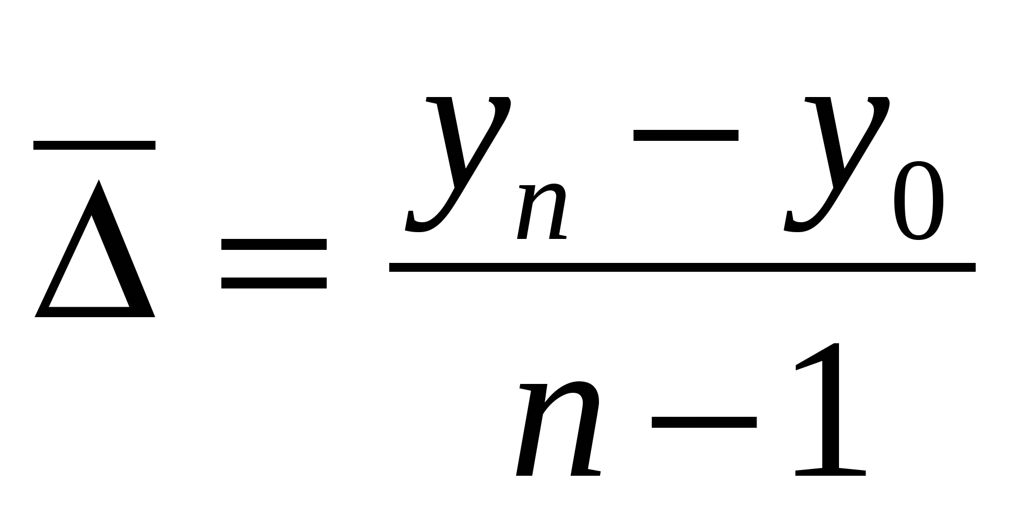,
Средний темп роста 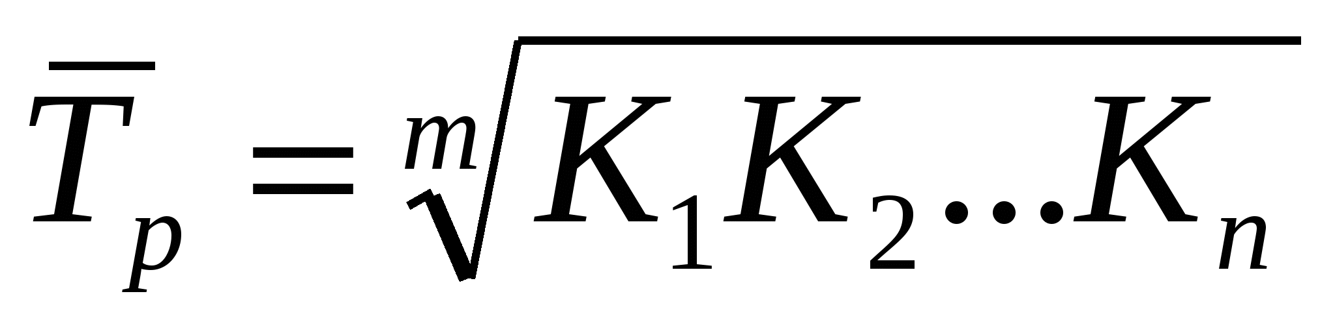,
Средний темп прироста .

Титульный лист рейтинговой работы

Кафедра ___Математика и информатика_________________________

Рейтинговая работа _______________________________________________
(домашняя творческая работа, расчетно-аналитическое задание, реферат, контрольная работа)
по дисциплине _________________________________________________

Задание/вариант № ____________
Тема* ______________________________________________________________

Выполнена обучающимся группы __________
__________________________________________________________________
(фамилия, имя, отчество)

Преподаватель ____________________________________________________
(фамилия, имя, отчество)

Москва – 201__ г.

* при наличии

